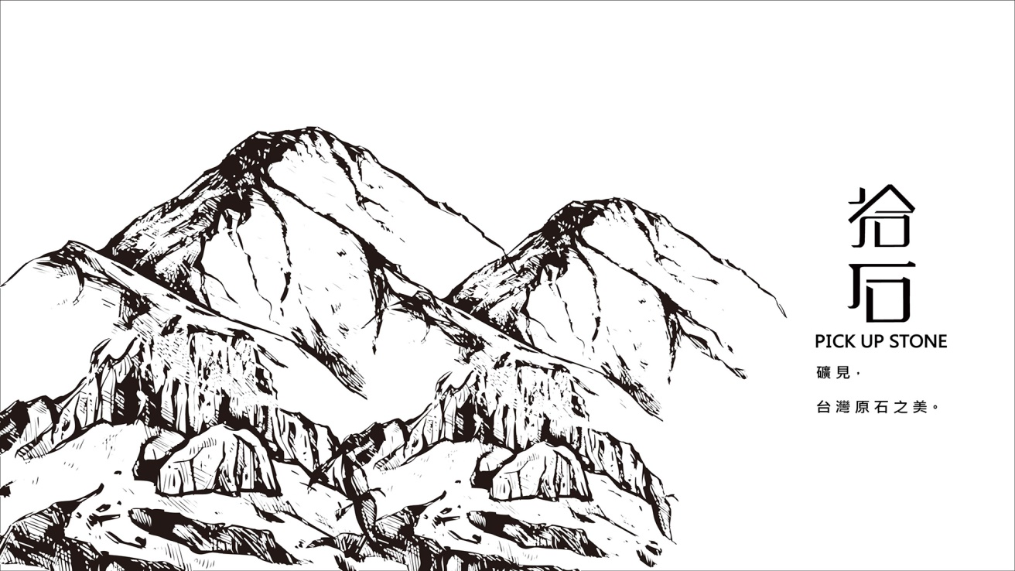

拾石

組員: 王嘉鴻 / 柯威成 / 施妙姍 / 彭立鋐 / 鄭宇軒

眼睛: IMG_2493_0000_圖層-1.jpg

礦見台灣原石之美，由最原始的風貌去延伸出拾石的初步概念，一切由這個動作開始，四面環海的地利位置所發想，構出最自然的風貌，我們想將最純粹的撿拾，構出最自然的風貌，不僅僅只是觀賞，更具有不同的故事，引人入勝，銀飾不單單只是飾品，更是一段直得回味的精華。

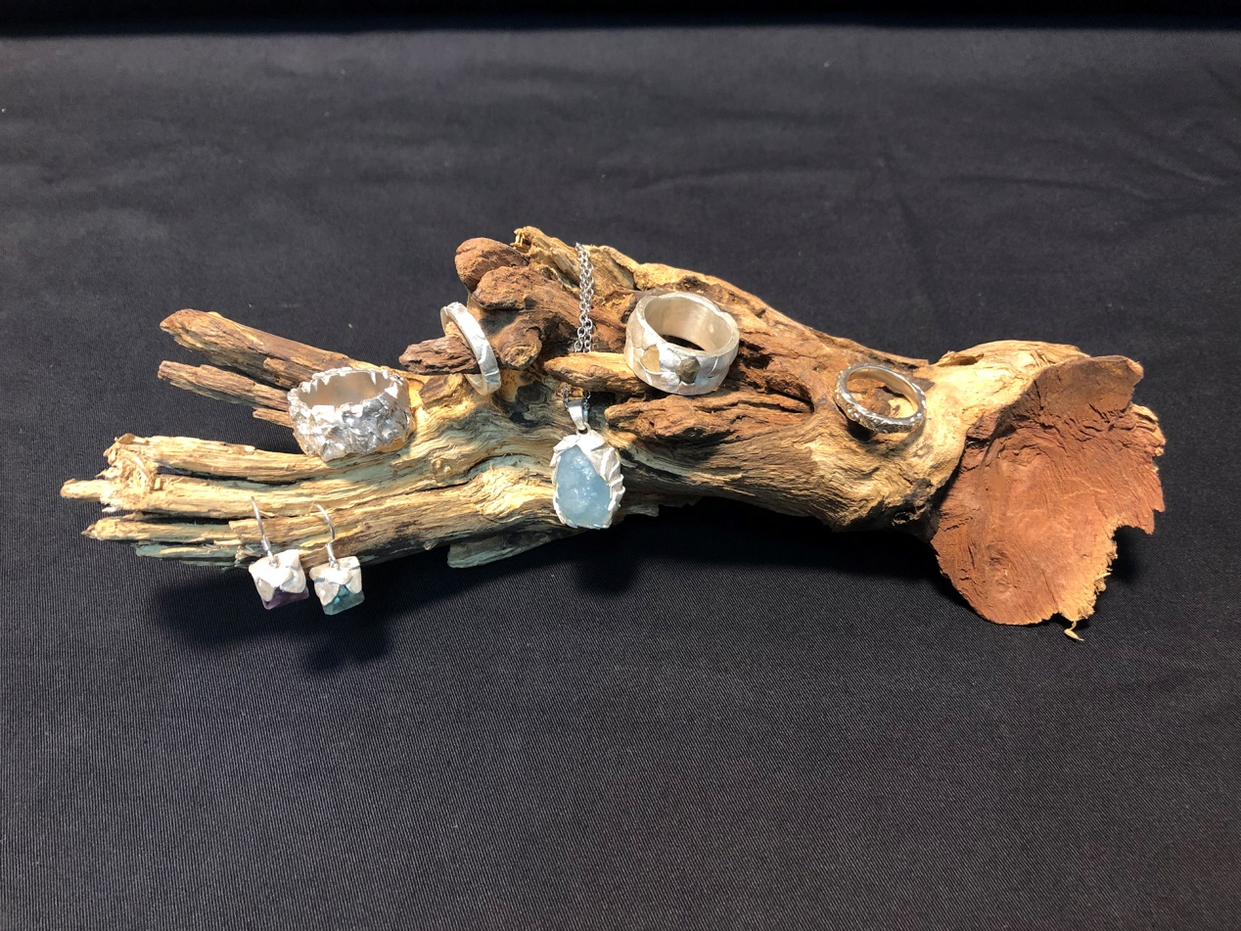

**(大圖)**

**作品概念來自原礦**

原礦在切割之前都是在原石裡，在石頭紋理的銀飾上鑲嵌原礦做成戒指、項鍊、耳環，象徵原礦是隱藏在石頭的核心。

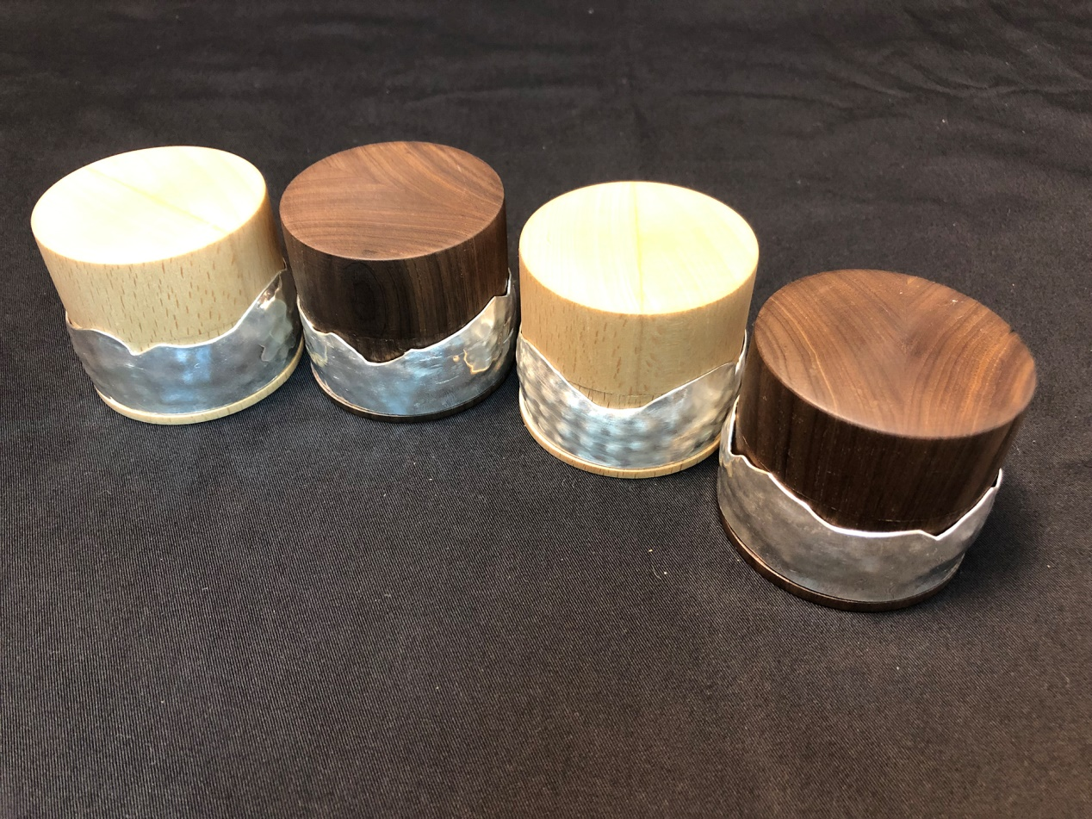

**石頭從何而來？**

石頭大多數是由山脈與河川、海岸挖掘而來，木盒戒指包裝外層包裹山與水造型的銀片，讓兩種不同材質產生特殊感受。層層關係，銀飾將原礦包裹，包裝將銀飾包裹，原礦從石頭來，石頭從山水來，作品間的相互連結。

